个人简历
姓 名 | 黄俊 | 性 别 | 男 | 出生日期 | 1979.08 | 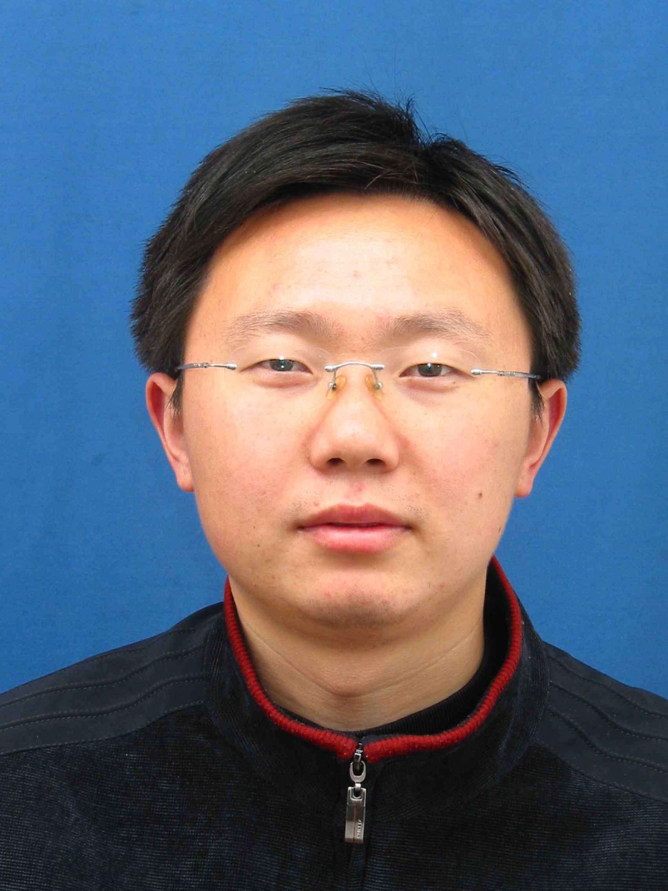
最后学历/学位 | 研究生/博士 | 职称 | 教授 | 专 业 | 生物工程
邮箱 | huangjun@zust.edu.cn |  |  | 电话/传真 | 15168212294
地址 | 浙江省杭州市西湖区留和路318号浙江科技学院生物与化学工程学院 |  |  | 网址
教育背景 | 2004.03-2007.03 浙江大学化学工程与生物工程学院生物化工专业 博士  2001.09-2004.03 浙江大学化学工程与生物工程学院生物化工专业 硕士  1997.09-2001.06 河南大学生命科学学院 学士
研究领域 | 农产品化学修饰、酶工程、分子生物学
学术成果（出版著作、获奖及专利等） | [1] Jun Huang, et al. Effect of carboxyethylation degree on the adsorption capacity of Cu(II) by N-(2-Carboxyethyl)chitosan from squid pens. Carbohydrate Polymers, 2015, In press.  [2] Jun Huang, et al. Preparation, characterization, and biochemical activities of N-(2-Carboxyethyl)chitosan from squid pens. Journal of Agricultural and Food Chemistry, 2015, 63: 2464−2471. （SCI 1区 ZJU100）  [3] Jun Huang, Bryan J. Jones, Romas J. Kazlauskas*. Stabilization of an α/β-hydrolase by introducing proline residues: salicylic binding protein 2 from tobacco. Biochemistry, 2015, 54(28): 4330-4341. （SCI 2区）  [4] Jun Huang, et al. Effect of quaternization degree on physiochemical and biologicalactivities of chitosan from squid pens. International Journal of Biological Macromolecules, 2014, 70: 545-550. （SCI 2区）  [5] Zhen-Hua Cheng, Jun Huang*, et al. Effects of hydroxypropyl degree on physiochemical activities of chitosan from squid pens. International Journal of Biological Macromolecules, 2014, 65: 246-251.( *Corresponding author) （SCI 2区）  [6] Jun Huang, et al. Biochemical activities of 6-carboxy-β-chitin derived from squid pens. Carbohydrate Polymers, 2013, 91(1): 191-197. （SCI 1区）  [7]Jun Huang, et al.. Biochemical activities of low molecular weight chitosans derived from squid pens. Carbohydrate Polymers, 2012, 87(3): 2231-2236. （SCI 1区）
相关经历（学术交流、企业实践经历等） | 2015.01-至今 浙江科技学院生物与化学工程学院，教授  2012.05-2013.07 美国明尼苏达大学Romas Kazlauskas蛋白质工程课题组 国家公派访问学者  2007.04-2014.12 浙江科技学院生物与化学工程学院，讲师、副教授

